УПОЛНОМОЧЕННЫЙ ПО ПРАВАМ РЕБЕНКА В БРЯНСКОЙ ОБЛАСТИ ОБРАТИЛАСЬ К ЖИТЕЛЯМ БРЯНСКОЙ ОБЛАСТИ

Уважаемые жители Брянской области!

С 1 по 31 октября 2020 года в нашей стране будет проходить Всероссийская перепись населения 2020 года.
Логотип предстоящей переписи символично отражает общенацио-нальный масштаб переписи и транслирует идею о единстве российского народа – силуэты четырех людей, держащихся за руки. Это важнейшие постулаты жизни человека, классический символ семьи, где есть отец, мать, сын и дочь – линия, продолжающая знак логотипа, символизирует границу страны, связь людей между собой и путь, по которому они вместе идут.

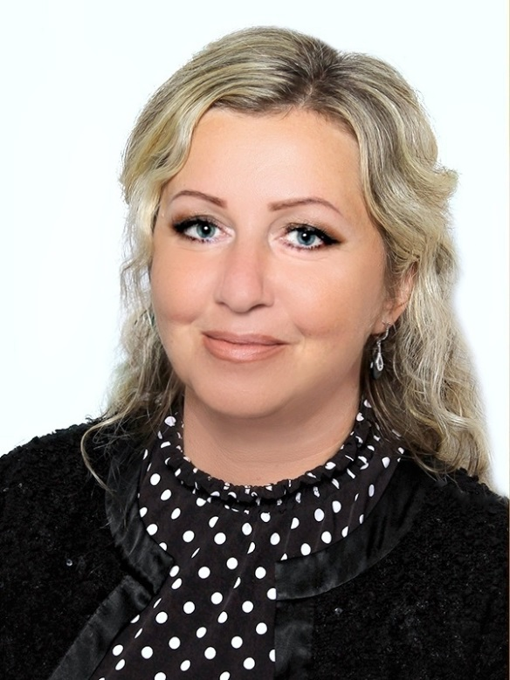

Каждое государство обязано заботиться о счастливом детстве своих несовершеннолетних граждан, ведь для счастливого детства каждому ребенку нужен дом, в котором его любят и о нем заботятся.
Для этого в нашей стране и нашем регионе успешно реализуются программы поддержки семей с детьми. Последовательно ощутимую поддержку получили семьи с двумя и более детьми, в рамках которой сегодня выплачивается федеральный и региональный материнский капитал.
Итоги Всероссийской переписи населения 2002, 2010 года сыграли значимую роль в появлении и развитии этой программы, и сегодня мы говорим о необходимости поддержки каждой российской семьи, в которой воспитывается даже один ребенок.
Перепись населения, стартующая в октябре нынешнего года, очень важна для студентов и молодежи, ведь они и есть наш завтрашний день, они будут строить будущее.
Зная количество молодежи, можно прогнозировать соотношение образовательного и трудового рынков, выстроить преференции дальнейшего успешного трудоустройства выпускников образовательных учреждений, перспективы создания молодых семей в городской и сельской местности, а также определить сколько детей может родиться в ближайшие годы.
Всероссийская перепись населения является основным источником данных о численности детей. Результаты данных помогут скорректировать планы по строительству модернизированных детских садов и школ, учреждений дополнительного образования детей, здравоохранения, эффективно развивать новую жилищную политику и открывать новые возможности для решения социально-значимых вопросов семьи и общества.
Итоги переписи предыдущих лет, общая картина подтолкнула федеральные власти к решению всего комплекса проблем, в том числе демографических. Данные переписи повлияли на решение о реализации Приоритетных национальных проектов в области жилищного строительства, здравоохранения, образования, сельского хозяйства, направленных на повышение качества жизни населения.
Переписи населения подлежит все население страны, независимо от возраста. С 14 лет человек сам может отвечать на вопросы переписчика, а сведения о детях младшего возраста предоставят родители.
Отмечу, данные переписи населения имеют важное значение, а ее итоги - долгосрочную перспективу. Перепись – уникальный источник знаний о нашем обществе - «Цифровой профиль» - некий итог нашей общей жизни.
Участвуя в переписи, каждый сообщает информацию о себе, а значит – участвует в разработке перспективных социальных программ, касающихся той группы людей, к которой себя относит.
Участие в переписи – простой, но важный вклад в создание будущего.
Дорогие жители Брянщины, призываю всех принять самое активное участие во Всероссийской переписи населения 2020 года!
Только вместе мы создаем новые возможности для жителей Брянской области, стабильное и прогрессивное, светлое и счастливое будущее для нас и подрастающего поколения – наших любимых детей!

Инна Мухина

